# 

T.C.

CUMHURİYET ÜNİVERSİTESİ

MÜHENDİSLİK FAKÜLTESİ

BİLGİSAYAR MÜHENDİSLİĞİ BÖLÜMÜ

KELİME ARAMA

## BARIŞ CAN AKDAĞ

## 2015141056

2.ÖĞRETİM

### *Özet:*

Proje text dosyasındaki kelimeleri okur.Programa aramak istediğiniz kelimeyi yazarız.Kelime var ise size kelimenin bulunduğu çıktı olarak verir.Eğer kelime yok ise aradığınız kelimenin harflerini yer değiştirerek ve harfleri tek tek silerek arama yapar.Kelimenin benzeri var ise çıktı olarak size cevap dönderir.

***Anahtar Kelimeler:*** Kelime arama,Yer değiştirerek arama,Harf çıkartarak arama,Sonuçları görme

*Abstract*

The project reads the words in the text file. It writes the word you want to search for. If the word exists, it gives you the output that the word is in. If there is no word, it searches for the word by replacing the letters of the word you are searching for and deleting the letters one by one.

***Keywords:***   
Word search, Search by displacement, Search by extracting letters, View results

## Giriş

Problemimiz içeriğini bilmediğimiz bir text dosyasından kelime aramaktır.Örneğin içerisinde binlerce kelime olan text dosyamızdan bir kelime aramak istiyoruz.Bunu el ile aramaya çalışırsak bize çok büyük bir zaman maliyeti getirir.Bu sorunu çözmek için projemizi oluşturduk.Projemiz bir text dosyasını okur içersinde bulunan tüm kelimeleri kullanıcıya gösterir.Kullanıcı aramak istediği kelimeyi programa yazar.Kelime text dosyasında var ise kullanıcaya var olduğuna dair bilgi çevirir.Eğer kelime yok ise aranan kelimeye en yakın kelimeleri bulmaya çalışır.Bunu yaparken aranan kelimenin harflerini tek tek çıkartır ve arar.Yakın bir kelime bulursa onu gösterir.Aynı zamanda aranan kelimenin harflerini tek tek silerek arar.Aynı şekilde arama yapar var ise sonuç dönderir.Aranan kelime ve aranan kelimeye yakın kelimeler yok ise kullanıcıya bunları bildirir.Kullanıcının tekrar arama yapması için programı yeniden başlatır.Bu program sayesinde zaman maliyetini minimuna indirgemiş oluruz.

## UYGULAMA

Uygulama bir çok fonksiyondan oluşmaktadır.

1-)Text dosyasından alınan kelimeler bir diziye yerleştirilir.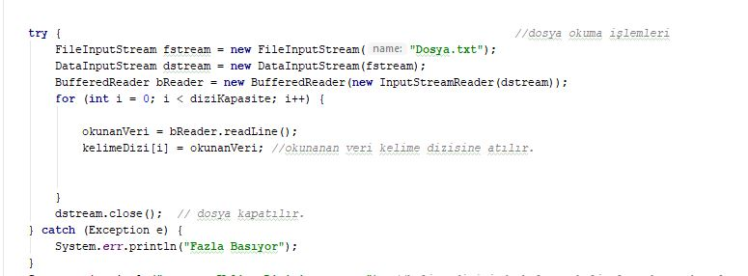

2-)Kelime diziye aktırıldıktan sonra asciileri alınıp ascii dizisine aktarılır.

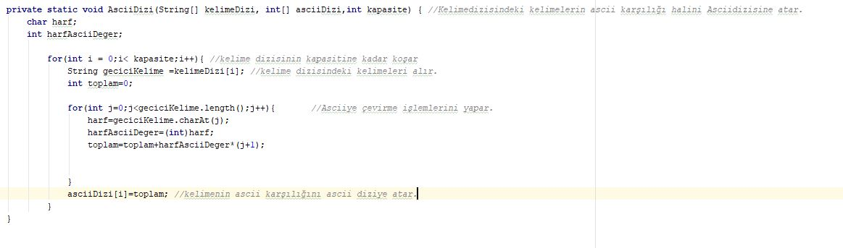

3-)Asciisini alınan kelime bir hash tablosuna yerleştirilir.Quadratic sıralama ile yerleştirilir.

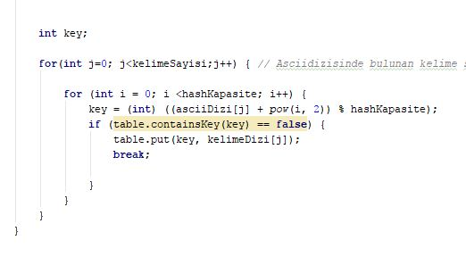

4-)İlk üç işlem yapıldıktan sonra kullanıcıdan aranacak olan kelime istenir.Kelime aranır

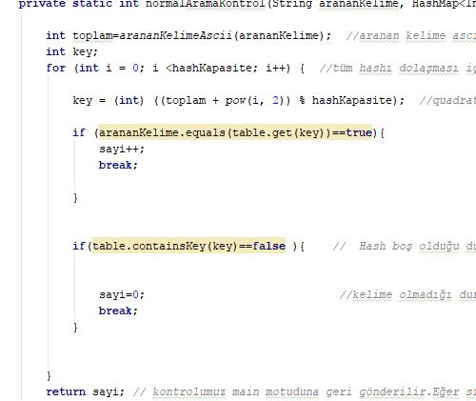

5-)Eğer kelime var ise program bitirilir yada yeni kelime istenir.Kelime yoksa yerdeğiştirmeli aranır.

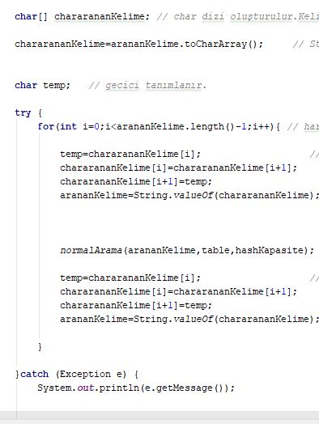

6-)Yerdeğiştirmeliden sonra harfler silinerek aranır.

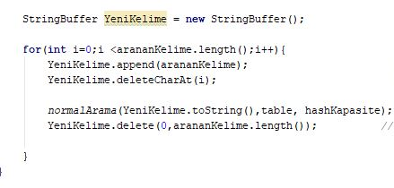

7-)Tüm yapılan işlemlerin sonuçları gösterilir.Adımlar bittiğinde program ya bitirlir yada kullanıcıdan yeni kelime istenir.

## SONUÇLAR

Program text dosyanındaki tüm kelimeleri okur.

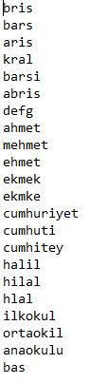

Programda okunan kelimeleri çıktı olarak alırız.

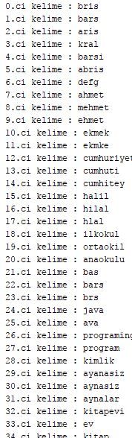

Program kelimlerin ascii karşılığını bize gösterir.

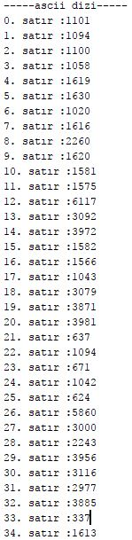

Program hash tablenin içini gösterir.

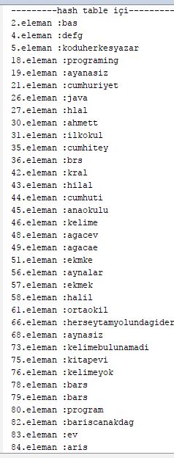

Bu adımlardan sonra program kelime girmemizi ister.Kelime var ise bulundu mesajı dönderir.Programın bitirilip devam etmesini kullanıcı karar verir.

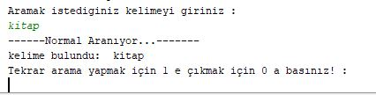

Eğer kelime yoksa yer değiştirerek ve harf çıkartarak arar.Sonuçları kullancıya gönderir.

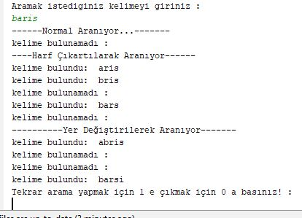

Program bu şekilde çalışmaktadır.

## KAYNAK KODLAR

Programın içerisinde kaynak kodların hepsinin açıklaması bulunmaktadır...